VSD Úszás-és VÍZILABDA Szakosztály

2019-2020 évad
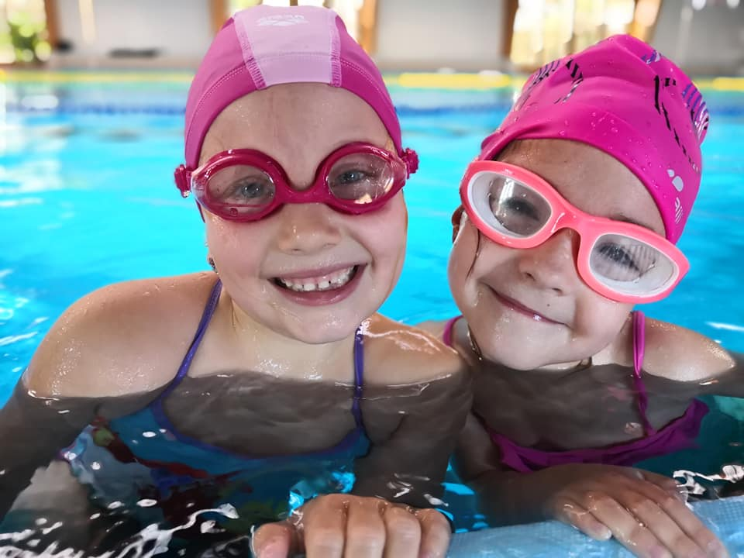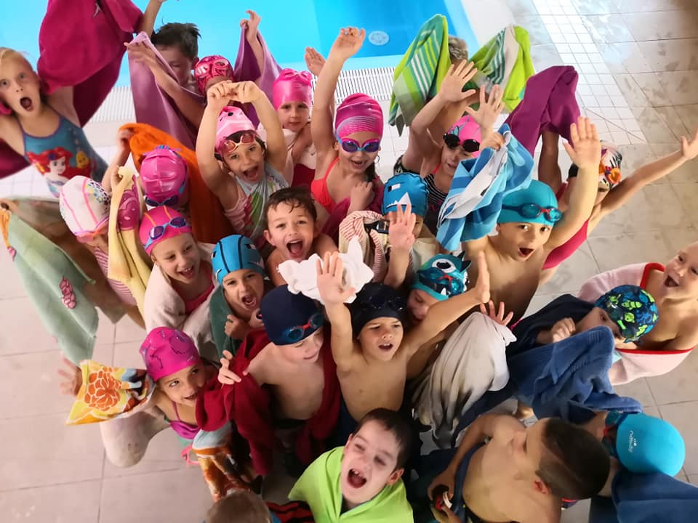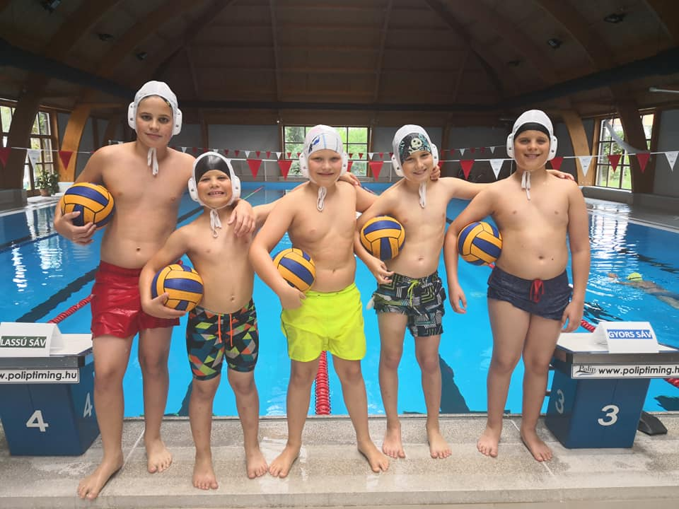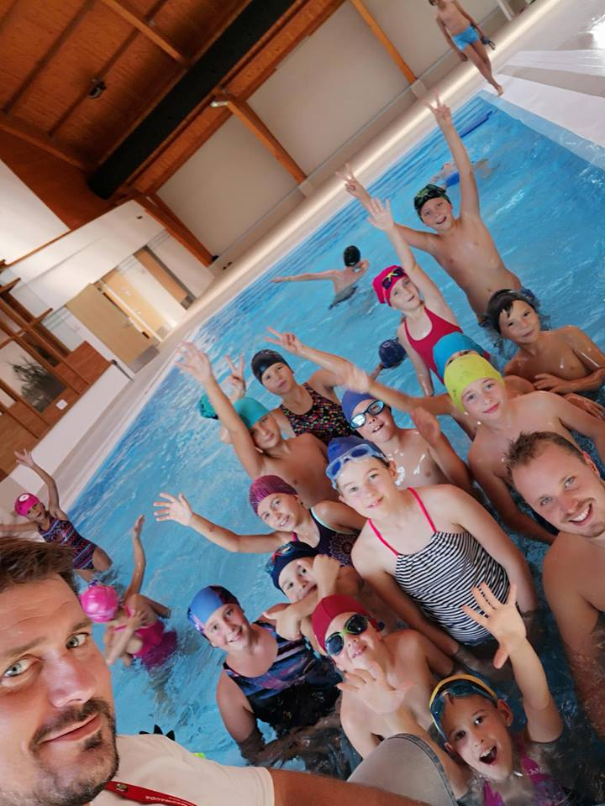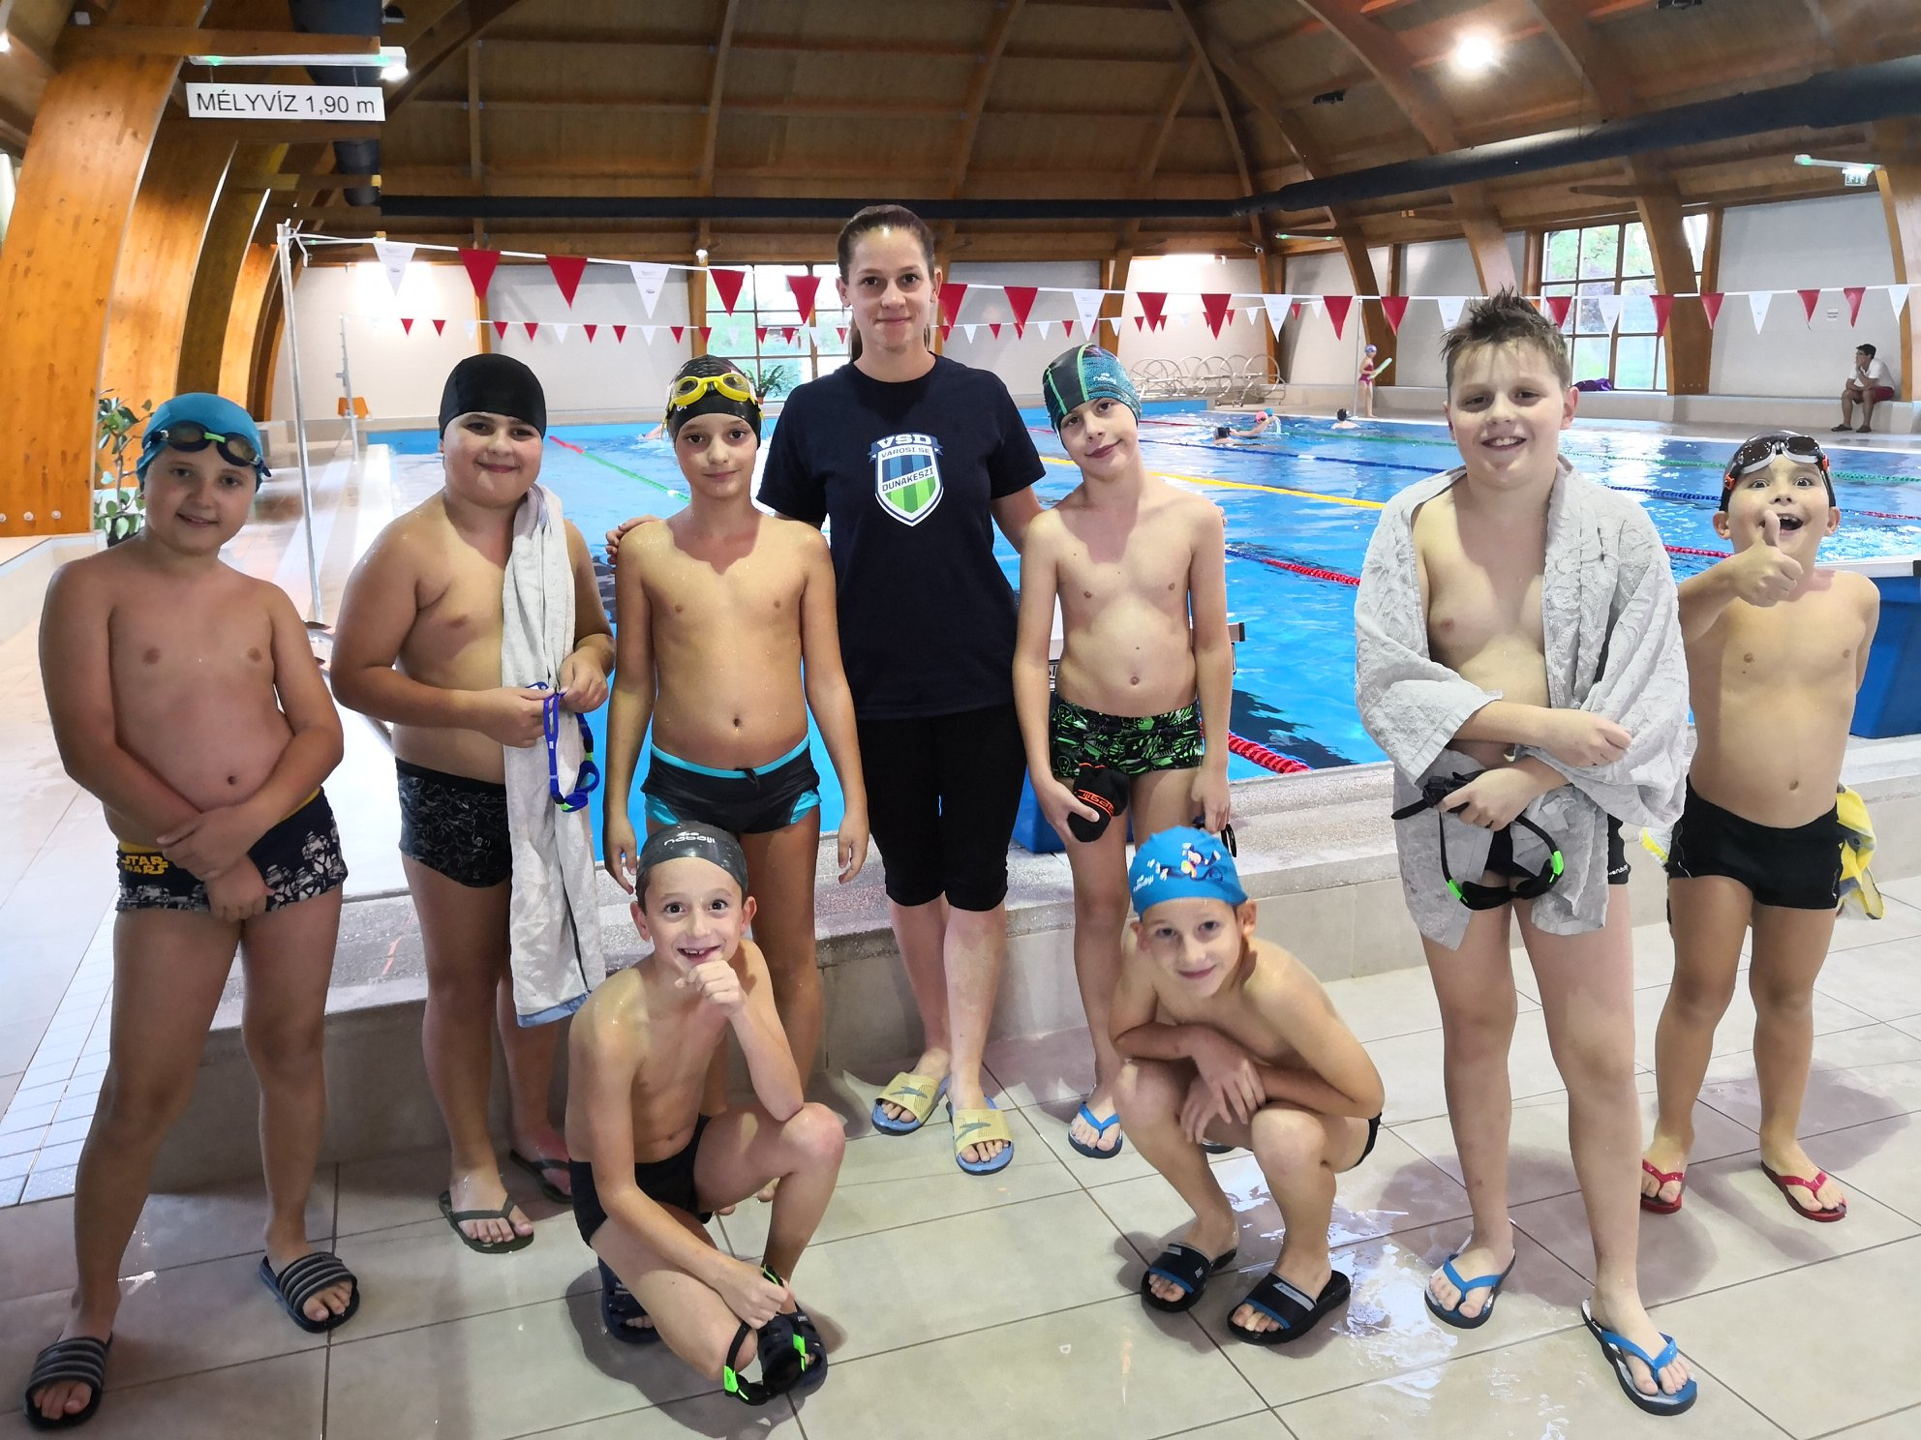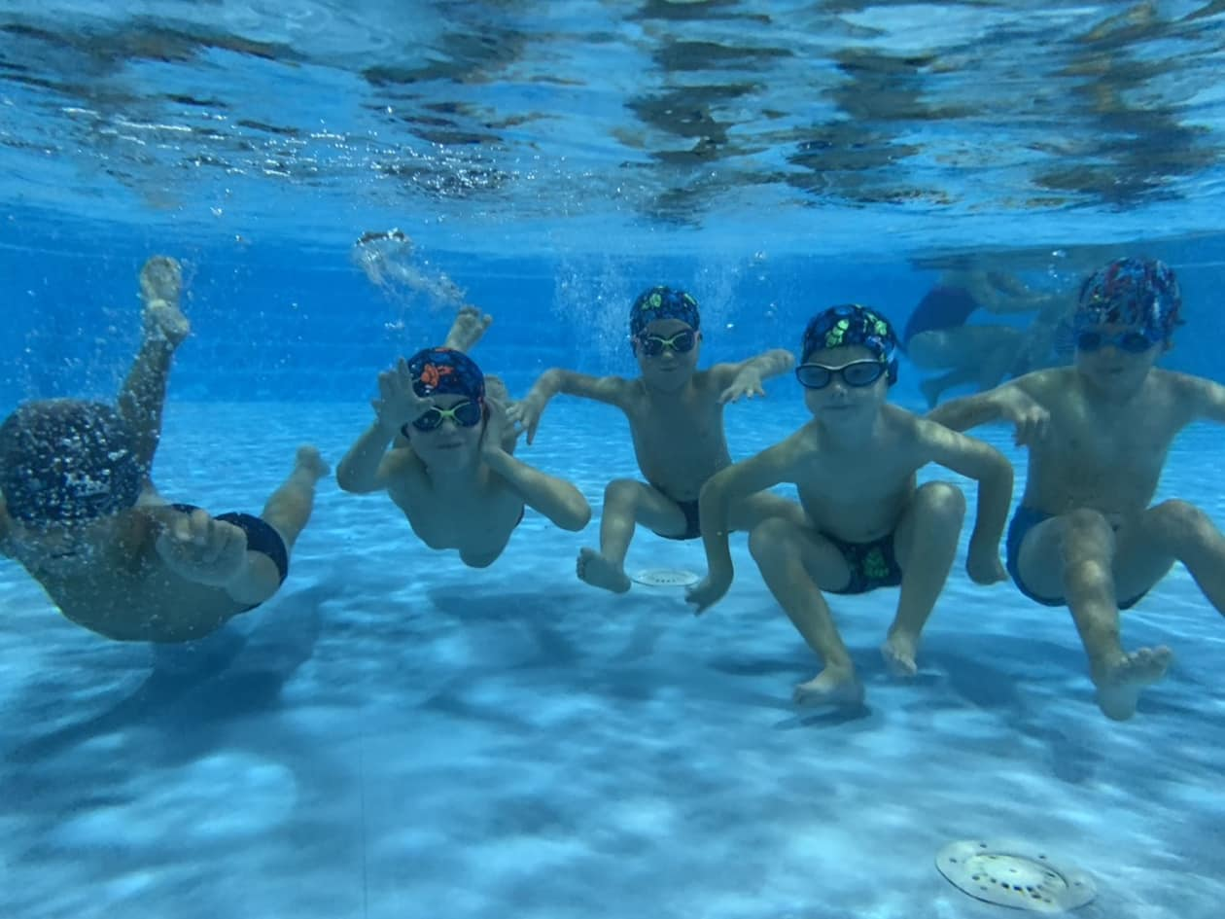

Úszásoktatás
Csoportonként kezdőknél max 8, haladóknál max 10 főt tudunk fogadni jelentkezési sorrendben
Kisvizes kezdő: ismerkedik a vízzel, nem járt még oktatásra, esetleg egyénileg búvárkodik
Kisvizes Haladó: lebeg , siklik hason-háton, lábtempózik, tudatosan irányítja magát a vízben,
esetleg kartempóval próbálkozik
Mélyvizes kezdő: kisvízbe tud lábtempózni hason – háton, vízbiztos, tudatosan vesz levegőt,
kartempót durva koordinációval végre tudja hajtani
Mélyvíz haladó: ismeri a gyors és hátúszást, deszkával végig tudja úszni a medencét, tudja
a kartempót, gyors levegővételt de a technikáján még csiszolni kell
Versenyző csoport: 3 úszásnemben úszik megfelelő technikával, terhelhető, érdeklődik
a versenyúszás iránt, kitartó, megfelelő figyelmi és fegyelmi faktorral rendelkezik
Labdás vizes foglalkozás: 5-7 éves nem tud még úszni, nagy a játékigénye, szereti a vizet,
szeret labdázni szeret társaságban lenni, jól alkalmazkodik, érdeklődik a vízilabda iránt
Vízilabda kezdő csoport: 2008-2009-2010. születésű,3 úszásnemet ismeri (gyors,hát,mell),
érdekli a vízilabda,rendszeres edzést tudja vállalni (első félévben heti 3), csapatsportokat kedveli,
fegyelmezett, terhelhető, figyelme megfelelő
Ovis úszás: Dunakeszi óvodáiból egész évben heti rendszerességgel , szervezett keretek között,
úszásoktatás, szállítással az uszoda és az óvoda között, csendespihenő alatt (12.45-15.00 között)
Iskolai úszótanfolyam: úszni tudó és nem tudó iskolások, szervezett oktatása, heti rendszeres-
séggel , külön kisbuszos szállítással az uszodához, egész tanévben
KISVIZES ÓRÁK
 | Hétfő | Kedd | Szerda | Csütörtök | Péntek
15.00 | Kisvíz kezdő | Vizes labdás foglalkozás | Kisvíz kezdő | Vizes labdás foglalkozás | Kisvíz kezdő
16.00 | Kisvíz kezdő | Kisvíz haladó | Kisvíz kezdő | Kisvíz haladó | Kisvíz kezdő
17.00 | Kisvíz haladó | Kisvíz kezdő | Kisvíz haladó | Kisvíz kezdő | Kisvíz haladó
18.00 | Kisvíz haladó | Kisvíz kezdő | Kisvíz haladó | Kisvíz kezdő | Kisvíz haladó
19.00

MÉLYVIZES ÚSZÁS IDŐPONTOK + VERSENYZŐI
 | Hétfő | Kedd | Szerda | Csütörtök | Péntek
14.30 | Versenyzői csoport |  | Versenyzői csoport |  | Versenyzői csoport
15.00 |  | Vizes labdás foglalkozás |  | Vizes labdás foglalkozás
16.00 | Mélyvizes kezdő | Mélyvizes haladó | Mélyvizes kezdő | Mélyvizes haladó | Mélyvizes kezdő
17.00 | Mélyvizes haladó | Mélyvizes kezdő | Mélyvizes haladó | Mélyvizes kezdő | Mélyvizes haladó
18.00 | Mélyvizes haladó | Mélyvizes kezdő | Mélyvizes haladó | Mélyvizes kezdő | Mélyvizes haladó

VÍZILABDA
 | Hétfő | Kedd | Szerda | Csütörtök | Péntek
15.00-16.00  Kisvíz |  | Vizes labdás foglalkozás |  | Vizes labdás foglalkozás
14.30-16.00  Mélyvíz | Vízilabda kezdő csoport |  | Vízilabda kezdő csoport |  | Vízilabda kezdő csoport
18.30-19.45 | Vízilabda | Vízilabda | Vízilabda | Vízilabda | Vízilabda

Óvodai-Iskolai úszásoktatás
 | Óvodák | Iskolák
 | 13.30-14.30 (indulás az oviból 12.45) | 15.00-16.00 (indulás az iskolától 14.30)
Hétfő | Gyöngyharmat ovi | Kőrösi Ált.Isk.
Kedd | Alagi ovi | Széchényi Ált.Isk.
Szerda | Eszterlánc ovi | Szent István Ált. Isk.
Csütörtök | Játszóház ovi | Bárdos Ált. Isk.
Péntek | Piros ovi | Fazekas Ált. Isk.

KISVIZES ÓRÁK
 | Hétfő | Kedd | Szerda | Csütörtök | Péntek
15.00 | Kisvíz kezdő | Vizes labdás foglalkozás | Kisvíz kezdő | Vizes labdás foglalkozás | Kisvíz kezdő
16.00 | Kisvíz kezdő | Kisvíz haladó | Kisvíz kezdő | Kisvíz haladó | Kisvíz kezdő
17.00 | Kisvíz haladó | Kisvíz kezdő | Kisvíz haladó | Kisvíz kezdő | Kisvíz haladó
18.00 | Kisvíz haladó | Kisvíz kezdő | Kisvíz haladó | Kisvíz kezdő | Kisvíz haladó
19.00

MÉLYVIZES ÚSZÁS IDŐPONTOK + VERSENYZŐI
 | Hétfő | Kedd | Szerda | Csütörtök | Péntek
14.30 | Versenyzői csoport |  | Versenyzői csoport |  | Versenyzői csoport
15.00 |  | Vizes labdás foglalkozás |  | Vizes labdás foglalkozás
16.00 | Mélyvizes kezdő | Mélyvizes haladó | Mélyvizes kezdő | Mélyvizes haladó | Mélyvizes kezdő
17.00 | Mélyvizes haladó | Mélyvizes kezdő | Mélyvizes haladó | Mélyvizes kezdő | Mélyvizes haladó
18.00 | Mélyvizes haladó | Mélyvizes kezdő | Mélyvizes haladó | Mélyvizes kezdő | Mélyvizes haladó

VÍZILABDA
 | Hétfő | Kedd | Szerda | Csütörtök | Péntek
15.00-16.00  Kisvíz |  | Vizes labdás foglalkozás |  | Vizes labdás foglalkozás
14.30-16.00  Mélyvíz | Vízilabda kezdő csoport |  | Vízilabda kezdő csoport |  | Vízilabda kezdő csoport
18.30-19.45 | Vízilabda | Vízilabda | Vízilabda | Vízilabda | Vízilabda

Óvodai-Iskolai úszásoktatás
 | Óvodák | Iskolák
 | 13.30-14.30 (indulás az oviból 12.45) | 15.00-16.00 (indulás az iskolától 14.30)
Hétfő | Gyöngyharmat ovi | Kőrösi Ált.Isk.
Kedd | Alagi ovi | Széchényi Ált.Isk.
Szerda | Eszterlánc ovi | Szent István Ált. Isk.
Csütörtök | Játszóház ovi | Bárdos Ált. Isk.
Péntek | Piros ovi | Fazekas Ált. Isk.

